Trainings-bepalingen

Algemeen:

De trainingen voor seizoen 2022-2023 kunnen gestart worden volgens onderstaand schema
Selectie elftallen O19, O17 O15 | : start Maandag 15 augustus
Senioren en Junioren recreanten teams | : start Maandag 22 augustus
Selectie elftallen O13, O11, en O9 | : start Maandag 22 augustus
O13 en O12 pupillen recreanten teams | : start Maandag 22 augustus
O11 t/m O9 pupillen recreanten teams | : start Maandag 22 augustus

- Selectie elftallen zijn alleen de eerste 2 elftallen van een afdeling. Bv JO19-1 en JO19-2 en MO19-1
- O19 staat voor JO19 en MO19.
- “O” staat voor jongens en meisjes
- Voor meisjes geldt dat slechts het eerste elftal/team in een afdeling selectieteam is

Voor de benamingen van de velden zie bijgevoegd schema.

AANVANG TRAININGEN
- De trainingen starten om 17:00,18:00,19:00 of 20:15 uur.
- In de tijdsperiode van 17:00 uur tot 19:00 uur duren de trainingen altijd 1 uur. Trainingen van 19:00 duren 1 uur en 15 minuten.
- In de tijdsperiode van 17:00 uur tot 19:00 uur krijgen de pupillen zoveel mogelijk voorrang, boven junioren. Seniorenteams starten altijd na 20:15 uur.
- De O11 t/m O8 trainingen eindigen altijd uiterlijk om 19:00 uur.
- De trainingen die om 20:15 uur starten duren maximaal tot 21:45 uur.
- Tijdens schoolvakanties (herfstvakantie, kerstvakantie, voorjaarsvakantie, meivakantie, een deel van de zomervakantie en overige speciale dagen) in principe geen trainingsschema te hanteren. De teams die willen trainen melden zich aan bij:
trainingen@blauwgeel.nl
- Aanvulling dat maximaal op een 3-tal dagen getraind kan worden (Dinsdag t/m donderdag). Een dergelijke regel zorgt dat er geen onnodige commotie ontstaan bij andere vrijwilligers.
- Op vrijdag voor carnaval en Carnaval maandag en dinsdag zijn er geen trainingen. Gaan trainingen op een bepaalde dag (bv Hemelvaart en de vrijdag na hemelvaart) niet door, dan wordt dit tijdig op de website vermeld.

Beschikbaarheid en Roulatieschema
- Bij meerdere trainingsaanvragen per team wordt aangegeven wat de 1ste voorkeur is en welke 2de trainingsvoorkeur is.
- Indien noodzakelijk kan het mogelijk zijn dat de 2de training niet toegestaan wordt.
- Voor selectie teams is bepaald dat ze eventueel maximaal driemaal per week mogen trainen tot aan de week dat wintertijd ingaat, afhankelijk van de beschikbare ruimte.
- De indeling van de trainingsvelden wordt bepaald door de trainingscoördinator en zullen voor alle teams (met uitzondering selectie 1, O23 en JO19-1) zoveel mogelijk als roulatieschema ingevuld gaan worden.
- Met het roulatie schema proberen we zo veel mogelijk teams de kans te geven om op kunstgras te trainen.
- D.m.v. het roulatieschema wordt per week de velden toegewezen aan een team.
- De trainingscoördinator bepaald de roulatie- en het kleedkamer- schema
- De trainingscoördinator bepaald bij beker en inhaal wedstrijden welke trainingen komen te vervallen. Hij zal hiervoor een schema gebruiken om de “pijn” te veel mogelijk te verdelen. In de aanloop van het nieuwe seizoen zullen er regelmatig bekerwedstrijden mid- weeks gevoetbald worden. Deze wedstrijden worden door de KNVB vastgesteld. Hierdoor zullen er zeker trainingen gaan vervallen.
- Het roulatieschema gaat z.s.m. in nadat alle elftallen hun indeling toegewezen hebben gekregen, doch uiterlijk in de week dat de wintertijd ingaat.
- Indien er meer aanvragen als ruimte is voor een bepaald tijdstip, zal de trainingscoördinator samen met de leiders naar een alternatief zoeken. Is zo een alternatief niet beschikbaar c.q. mogelijk dan zal er een roulatie schema gehanteerd gaan worden waardoor er sommige trainingen de ene week wel door kunnen gaan en de andere week niet.

Vriendschappelijke wedstrijden/oefenwedstrijden:
- Er worden geen vriendschappelijke wedstrijden toegestaan indien er trainingen voor andere elftallen daardoor moeten komen te vervallen. Uitzondering hierop zijn vriendschappelijke wedstrijden voor Senioren 1
Inhaalwedstrijden competitie/beker op doordeweekse dagen:
- Dit gebeurt altijd na overleg tussen wedstrijdcoördinatoren en de coördinator trainingen ; spelen gebeurt dan zo veel mogelijk op de oorspronkelijke trainingstijd van een team maar we zijn ook mede afhankelijk van de KNVB-planning

Ruimte per team:
- De velden worden verdeeld in een aantal vakken.
- Elke leeftijdscategorie krijgt een of meerdere vakken toegewezen.
- Voor de pupillen teams gelden indien noodzakelijk afwijkende vakken. Deze teams gaan met 6 teams ingedeeld worden in de vakken A B C en D. Onderling moeten ze die in 6 vakken verdelen.
- Deze vakken zijn genaamd A B C D E of F.
- Junioren O15 en pupillen O13 kunnen met 4 teams ingedeeld worden op een kunstgrasveld.
- Op dinsdag en donderdag is veld 1 en 2 bezet door de senioren selectie 1, O23 en JO19-1 van 20:15 – 21:45 uur.
- Deze indeling geldt voor alle trainingsavonden behalve voor de trainingsavonden bij afgelastingen.
- Bij afgelastingen van de natuurgrasvelden zullen we een afwijkend schema gaan hanteren. We gaan dan de ruimtes op de kunstgrasvelden verkleinen en er zal dan met meerdere teams van een kunstgras gebruik gemaakt gaan worden. De teams die in het roulatie schema aan de beurt zijn voor kunstgras kunnen dan gewoon trainen, met die beperking dat er extra teams bij komen. Hierdoor zullen de beschikbare ruimtes op dat moment wat kleiner worden en zal iedereen wat moeten inschikken.
- Naast het gewone trainingsschema zal er dan een alternatief trainingsschema beschikbaar komen dat van kracht is bij afkeur van de grasvelden.(kijk hier voor altijd op de site.)

Aantal trainingen:
Beleid is dat alle teams moeten kunnen trainen. Er wordt wel onderscheid gemaakt in prestatieve teams en recreatieve teams. In principe geldt dat een prestatief team 2x per week traint en een recreatieteam 1x per week en daar waar mogelijk mag er meer getraind worden. Daarbij geldt wel dat de prestatieve teams na de herfstvakantie allemaal teruggaan naar maximaal 2x per week trainen.

Planning:
Per week wordt een schema/indeling gemaakt. Als er een training in die week niet door kan gaan (bijv. ziekte trainer) dan vervalt die training. De trainer MOET via e-mail: trainingen@blauwgeel.nl de trainingscoördinator tijdig informeren en natuurlijk ook zijn eigen team. De trainingscoördinator kan dan eventueel nog wijzigingen aanbrengen in de bezetting van de velden. INDIEN OP HET ALLERLAATSTE MOMENT AFGEMELD MOET WORDEN DAN ALTIJD BELLEN NAAR DE MATERIAALBEHEERDERS 0413 365704
- Bij het begin van het seizoen vult de trainer/leider van een team onderstaand schema in en verzend dit per mail: Opgave-trainingsschema-teams-2021-2022 naar de trainingscoördinator. Pas na een bevestigingsmail staat de training gepland en kan dan pas plaats vinden, is er geen bevestigingsmail ontvangen dan is de training nog niet in gepland. De trainingscoördinator kan eventueel noodzakelijk afwijken van de aangevraagde tijden.
Het schema voor de volgende week wordt uiterlijk zaterdag op de site geplaatst.

Vervallen trainingen:
Gaat een training niet door vanuit het elftal of de trainer dan dient er tijdig (uiterlijk 1 dag voorafgaand aan de training) een e-mail verzonden te worden naar de trainingscoördinator.
De trainer dient zich uiterlijk 15 minuten voor aanvang van de training te melden bij de materiaalbeheerder is dit niet gedaan dan kan de materiaalbeheerder het geplande veld toewijzen aan een ander elftal.

Gaan er trainingen niet door vanwege wedstrijden of andere geplande activiteiten dan worden dit uiterlijk op vrijdag voor de daar opvolgende week per e-mail bekend gemaakt aan de trainer en wordt dit vermeld op de Blauw-Geel’38/JUMBO site.

Wordt een training in de winterperiode afgelast vanwege slechte staat van de velden, dan wordt er een melding op de Blauw-Geel’38/JUMBO site geplaatst.
We streven ernaar om een afgelasting uiterlijk om 11 uur in de ochtend van de trainings-dag op de site te hebben te staan bij twijfel altijd de site raadplegen.
De trainingstijden komen uiterlijk op vrijdagavond op de site te staan voor de aankomende week. Bij afgelasting van de trainingen proberen we zoveel mogelijk de trainingen van de gewone grasvelden bij te voegen bij de kunstgrasveld trainingen.

Sanctie:
Indien teams zonder opgaaf van redenen niet komt opdagen bij een training dan wordt het team teruggeplaatst in het roulatieschema. Indien een team 3 maal niet komt trainen zonder afmelding dan komen de volgende trainingen te vervallen. Pas na een nieuwe aanvraag kan er weer getraind worden na een bevestiging e-mail vanuit de trainingscoördinatoren. Bij een nieuwe aanvraag is het niet automatisch het geval dat men op dezelfde datum ingedeeld kan worden als bij de eerste aanvraag.

Kleedkamers:
I.v.m. de geringe ruimte kunnen er meerdere teams ingedeeld worden in een kleedkamer. Tevens moeten de elftallen een half uur na het einde van de training zoals in het trainingsschema is aangegeven de kleedkamers verlaten hebben. De trainers dienen hierop toe te zien. Indien noodzakelijk kunnen er sancties opgelegd worden bij onheus of te lang gebruik van de kleedkamers.

Gebruik Materiaalruimte:
Voor aanvang van de training pak je het aantal ballen (we verstrekken maximaal 10 ballen per team) en de aanvullende materialen in die je wilt gebruiken in de materiaalruimte.
Na de training:
- Ballen in de kluis. Evt. de ballenzak bij nat weer ophangen!
- Hesjes uit de plastic zak halen en ophangen bij SENIOREN / JUNIOREN en PUPILLEN.
- Hoedjes op de steunen plaatsen

Ballen die lek zijn: mail naar materialen@blauwgeel.nl

Halfjaarlijks worden de ballen geteld! Indien er ballen ontbreken wordt er per bal 30 Euro in rekening gebracht aan het elftal. Vanuit het hoofdbestuur (Facilitaire zaken) zal men een rekening ontvangen die betaald moet worden. Door deze maatregel hopen we minder ballen “Kwijt” te raken en willen we de rekening bij het verantwoordelijke team neerleggen. Wees dus zuinig op de materialen en behandel alles of “als het van jou is”. De trainers zijn eindverantwoordelijk voor de materialen die gebruikt worden tijdens de training. Zij moeten er ook op toezien dat de kleedkamers netjes en naar behoren worden achtergelaten.

Indeling van de velden:
De indeling van de velden is volgens onderstaand schema:
Pas na toestemming van de trainingscoördinator mag er getraind worden op de wedstrijdvelden.

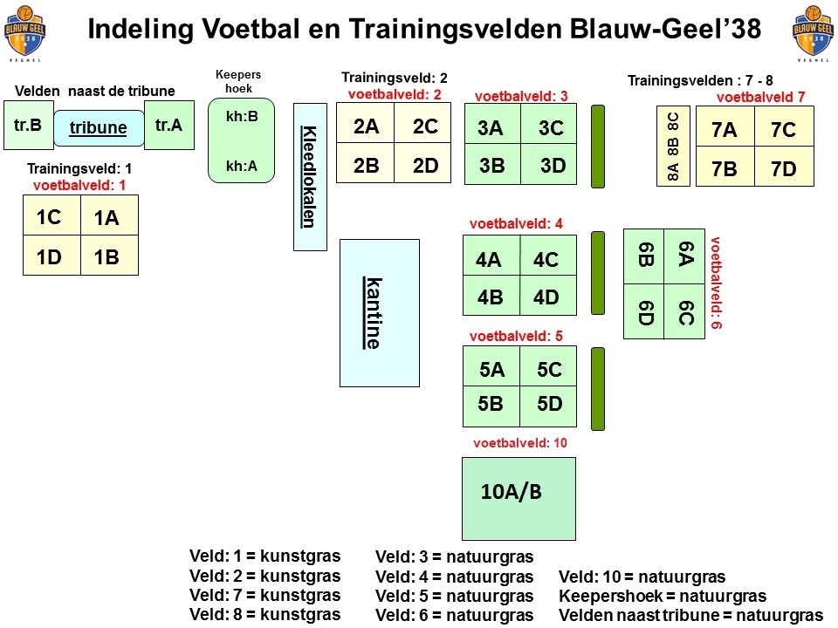

Slotbepaling:
Blauw-Geel’38/JUMBO behoud zich het recht voor om teams van trainingen uit te sluiten indien bovengenoemde regels een of meerdere keren overtreden worden.
Het mail adres om trainingen aan/af te melden is trainingen@blauwgeel.nl

Onderstaand schema dient volledig ingevuld te worden en verzonden te worden naar trainingenblauwgeel@hotmail.com

Elftal:
Naam
leider
telnr leider
e-mail leider
Naam
trainer
telnr trainer
e-mail trainer
Start trainingen | Geplande startdatum eerste training
1ste training
Dag van de week
tijd | Start: Eind:
2de training
Dag van de week
tijd | Start: Eind:
3de training | (alleen voor selectie elftallen tot ingang van de wintertijd)
Dag van de week
tijd | Start: Eind:

